Регулирование реологических свойств высококонцентрированных дисперсных систем полиэлектролитами
д. т. н. Андреев Валерий Георгиевич
Кузнецкий институт информационных и управленческих технологий.
442500, Кузнецк, Пензенской обл., ул. Маяковского 83а.
andreev_vg@sura.ru

Рассмотрены проблемы стабилизации и снижения вязкости высококонцентрированных дисперсных систем на водной основе использованием полиэлектролитов, как катионных, так и анионных. Приведенные в работе теоретические модели и практические результаты могут быть использованы в производстве изделий технической керамики, при разработке лекарственных препаратов для снижения вязкости крови.

В производстве технической часто приходится решать задачу получения стабильных концентрированных дисперсных систем (суспензий, шликеров) на водной основе с низкой вязкостью. Это важно при операциях транспортировки дисперсных систем по трубопроводам, измельчения, сушки, формования и т.д. При этом необходимо предотвратить налипание дисперсных систем на стенки трубопроводов, реакторов и рабочие поверхности технологического оборудования. Похожие задачи встречаются и в медицине, например, снижения вязкости крови при высоком содержании эритроцитов, тромбоцитов и предотвращения формирования атеросклеротических бляшек на стенках кровеносных сосудов.
В 1984 году, будучи аспирантом московского института стали и сплавов, и занимаясь проблемой снижения вязкости и повышения седиментационной устойчивости водных суспензий ферритовых и других оксидных порошков с размером частиц в пределах 0,01 - 5,0 мкм, я пришел к выводу, что значительных результатов можно достичь с помощью полиэлектролитов. Полученные результаты внедрены в серийное производство ферритовых изделий.
Введение как анионных (полиакрилаты, цитраты. полиметакрилаты натрия, калия аммония и т. д., карбоксиметилцеллюлоза), так и катионных (полиэтиленимин и ее соли с HCl, полидиметидлиаллиламмоний хлорид или ацетат, поливиниламин и т.д.) в количестве 0,1 - 1,0 % масс. позволяет снизить содержание воды в суспензиях с 40-50 до 20-30 % масс. при сохранении их высокой текучести. Полиэлектролиты позволяют получить высококонцентрированные и устойчивые водные суспензии с содержанием твердой фазы до 80 % масс., что снижает энергозатраты при сушке суспензий. Эффективность полиэлектролитов объясняется формированием двойного электрического слоя на поверхности частиц в результате адсорбции полиионов (рис. 1), что подтверждается высокими значениями ζ - потенциала поверхности частиц (в пределах 80 - 220 мВ). Одноименно заряженные частицы (отрицательно в случае адсорбции анионных полиэлектролитов, положительно в случае катионных) в результате действия кулоновских сил отталкивания дезагрегируются, снижается трение между ними, что повышает устойчивость суспензии и снижает ее вязкость.

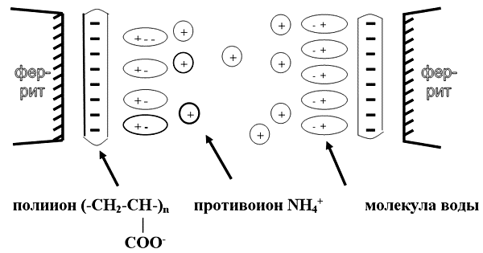

Рисунок 1. Схема образования двойного электрического слоя на поверхности частиц ферритов при введении в суспензию полиакрилата аммония.

Вязкость суспензий снижается и при введении натриевых, калиевых или аммонийных солей жирных кислот (олеиновой, линолевой), что также можно объяснить формированием двойного электрического слоя на поверхности частиц в результате адсорбции анионов жирных кислот, а также формированием сольватных слоев этих анионов.
Установлено также, что вязкость суспензий зависит от величины рН суспензии. Минимум вязкости соответствует 7,5 - 8,0 рН. Это можно объяснить следующим образом. При погружении частиц дисперсной фазы в водную среду происходит специфическая адсорбция всегда присутствующих в воде ионов Н₃О⁺ и OH⁻ на поверхность. Величины адсорбции ионов Н₃О⁺ и OH⁻ обусловлены особенностям химического состава, кристаллической структуры и состояния поверхности частиц дисперсной фазы. Свойства межфазных границ Lвода - дисперсная фаза¦ зависят также от поверхностного потенциала воды.
Известно, что в нейтральной среде поверхность воды имеет отрицательный потенциал -450 мВ, несмотря на то, что концентрация ионов [Н₃О⁺] равна концентрации ионов [OH⁻] [1]. Ионы OH⁻ по своему строению сильнее отличаются от строения молекул воды, чем ионы Н₃О⁺, что и объясняет их повышенную поверхностную активность (рис.2). Поэтому, как правило, поверхность частиц в дисперсных системах заряжается отрицательно, что способствует снижению вязкости дисперсных систем благодаря уменьшению сил межчастичного трения в результате действия кулоновских сил взаимного отталкивания между частицами.
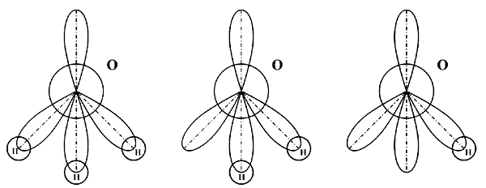

Рисунок .2. Схема строения иона Н₃О⁺ , молекулы воды и иона OH⁻

Соотношение ионов Н₃О⁺ и OH⁻, адсорбирующихся на поверхности воды, и, следовательно, потенциал поверхности воды, зависят от исходного соотношения ионов Н₃О⁺ и OH⁻ в воде, т. е. от кислотности (рН) водной среды. Это подтверждается данными, приведенными на рисунке 3.

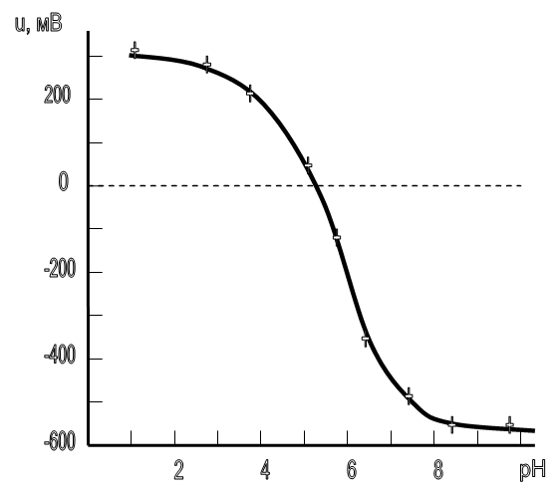

Рисунок 3. Влияние рН на потенциал поверхности воды

Увеличение рН (щелочная среда) вызывает увеличение доли адсорбированных ионов OH⁻ и, соответственно усиливает отрицательный заряд на поверхности воды. В кислой среде происходит снижение и последующая инверсия поверхностного потенциала. Величину рН, соответствующую нулевому потенциалу поверхности воды (5,4), назовем точкой нулевого заряда (ТНЗ).
Известно, что кровь человека и других живых организмов имеет щелочную реакцию. Отрицательный поверхностный потенциал поверхности воды обеспечивает формирование отрицательного потенциала на стенках кровеносных сосудов и поверхности эритроцитов. В результате возрастания кулоновских сил отталкивания между отрицательно заряженными поверхностями снижается вязкость крови и вероятность формирования атеросклеротических бляшек на стенках кровеносных сосудов. Подкисление крови (ацидоз) в результате приема кислой пищи или других процессов может спровоцировать формирование тромбов. Аналогичные явления наблюдаются и в суспензиях керамических порошков. Как видно из данных, приведенных на рис.4, налипание суспензий Fe₂O₃ на поверхности пластин стали и оргстекла происходит в кислой и нейтральной средах. В основной среде налипания не происходит, а имеет место даже "растворение" налипшей массы и очистка пластин. В щелочной среде повышается седиментационная устойчивость суспензии и снижается вязкость.

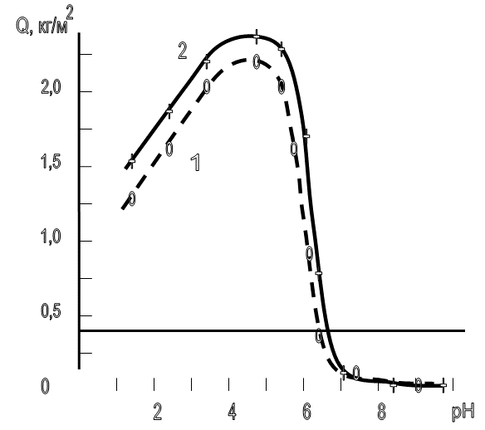

Рисунок 4. Зависимость массы налипшего слоя на поверхности пластин из стали (1)
и оргстекла (2) при их погружении в суспензию частиц оксида железа с содержанием твердой фазы 70 % масс. и средним размером частиц 1 мкм от рН среды.

Концентрация адсорбированных ионов зависит от кривизны поверхности. Вблизи поверхности частицы равновесная концентрация адсорбированных ионов H₃O⁺ повышена по сравнению с плоской поверхностью на величину [2]:

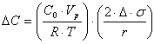

где С₀ - концентрация адсорбированных ионов на плоской поверхности; V_{р} - равновесный объем иона; R - универсальная газовая постоянная; T - температура; Ds - понижение поверхностной энергии при адсорбции; r - радиус частиц.
Следовательно, потенциал поверхности частиц дисперсной фазы изменяется быстрее потенциала поверхности пластины. Поэтому в кислой среде, как правило, поверхность частиц имеет положительный потенциал, а на поверхности пластины еще сохраняется отрицательный потенциал, что служит причиной значительного возрастания налипания частиц к поверхности пластины.
Известно, что значительную роль в стабилизации свойств крови играют белковые вещества, являющиеся полиэлектролитами (альбумин, гепарин) и другие полиэлектролиты (например, цитрат натрия предотвращает сворачивание крови при хранении на воздухе) [3]. Полиэлектролиты, видимо, способны нейтрализовать инициирующие тромбоз ионы Са²⁺ путем их сорбции.
Использование полиэлектролитов для снижения вязкости суспензий может значительно влиять на процессы налипания. В керамическом производстве предпочтительнее использование устойчивых солей поликислот (например, триэтаноламиновые соли, натриевые и т.д.). Причем, содержание щелочи должно несколько превышать стехиометрический состав с целью формирования основной среды и уменьшения налипания. В случае использования солей полиоснований (полиэтилениминацетат, поливиниламин хлорид и т.д.) для формирования основной среды количество вводимой кислоты должно быть меньше стехиометрического состава. В суспензиях оксидов, содержащих в своем составе ионы щелочно-земельных металлов, часто наблюдается коагуляция частиц в результате формирования полимерных цепочек оксидов этих металлов в воде, проявляющих вяжущие свойства. Процессы коагуляции также удается предотвратить с помощью полиэлектролитов, разрушающих эти цепочки.
В заключении хочется отметить возможность использования полиэлектролитов при разработке лекарственных средств для снижения вязкости крови и, возможно, предотвращения формирования атеросклеротических бляшек. Эффективные препараты можно создать с использованием полиэлектролитов, нейтрализующих ионы Са²⁺ и обеспечивающие стабильность рН крови вблизи 7,36 благодаря большой буферной емкости.

Литература
- Colacicco G. Electrical potential of the water surface // Chem. Scripta. 1988. V.28, N.2. Р.141-144.
- Водорастворимые связующие вещества в технологии порошковых ферритовых материалов./Анциферов В.Н., Гончар А.В., Андреев В.Г. и др. - Пермь: Изд-во ПГТУ, 1996.-189с.
- Маркосян А.А. Нормальная физиология.- М.: Медгиз, 1955. - 392 с.

